Opis przedmiotu zamówienia – zadanie nr 5

Specyfikacja meble biurowe do pokoju pracownika WB (pokój 325)

- Biurko + płyta maskująca – 1 szt.
Wymiary biurka: szer. 160 cm, gł. 70 cm, wys.76 cm +/- 3 cm
Wymiary płyty maskującej: szer. 156,4 cm, wys. 45 cm +/- 3 cm
Grubość blatu : min 36 mm
Blat wykonany z płyty laminowanej. Wszystkie brzegi wykończone listwą PCV o grubości 2 mm w kolorze laminatu blatu. Kolor płyty do uzgodnienia z Zamawiającym. Ściany boczne i tylne biurka, maskownica wykonane z płyt laminowanych o grubości 18 mm w tym samym kolorze co blat, zabezpieczone obrzeżem PCV o grubości 2 mm. Pod blatem zamontowana półka wysuwana na klawiaturę w tym samym kolorze co biurko.
Wykonawca zobowiązany jest dostarczyć min. 7 rodzajów próbnika płyt meblowych Orzech, Dąb, Buk, Wiąz lub inne bardzo jasne, bielone odcienie przed realizacją zadania. Biurko wykonane z tej samej płyty jak w pkt 2,3,4,5,6,7.
Wybór odcienia okleiny oraz ewentualne korekty konstrukcyjne, wymiarowe do uzgodnienia z Zamawiającym.
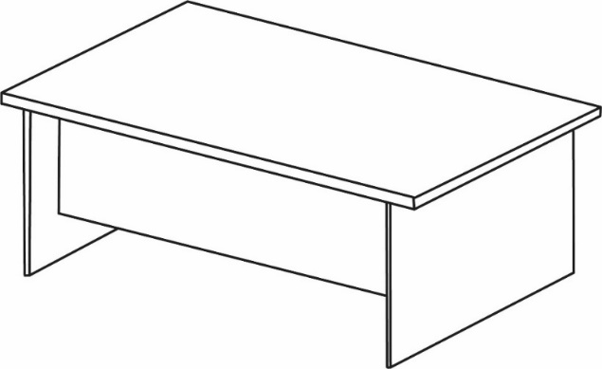

Rys. 1
- Komoda z szufladami i półkami – 1 szt.

Wymiary komody : szer. 180 cm, gł. 50 cm, wys.76 cm +/- 3 cm (wysokość ta sama co meble w pkt.1,3,4)
Komoda wykonana z płyty wiórowej laminowanej o grubościach:
Wieniec dolny, boki, półki, fronty : 18 mm
Wieniec górny : h=36 mm
Widoczne brzegi płyty laminowanej zabezpieczone obrzeżem PCV 2 mm w kolorze laminatu, z którego wykonano komodę. W części otwartej tył wykonany z płyty w kolorze pozostałych boków. Komoda wyposażona w regulowane stopki umożliwiające jej wypoziomowanie. Trzy szuflady. Prowadnice do szuflad kulkowe z dociągiem zabezpieczone przed wypadnięciem. Uchwyty aluminiowe matowe prostokątne o długości L= 13, 14 cm (długość całkowita) , gr. 15 mm ÷ 20 mm zgodne z uchwytami z pkt 3,4,5,6,7. Wybór uchwytów w podanym zakresie do ustalenia
z Zamawiającym Kształt uchwytów jak na fot. 1. Zamontowane w poziomie jak na
rys. 2. Ilość półek jak na rys 2. Komoda zamykana na zamek centralny.
Wykonawca zobowiązany jest dostarczyć min. 7 rodzajów uchwytów, min 7 rodzajów próbnika płyt meblowych Orzech, Dąb, Buk, Wiąz lub inne bardzo jasne, bielone odcienie przed realizacją zadania. Komoda wykonana z tej samej płyty jak w pkt 1,3,4,5,6,7.
Wybór odcienia okleiny oraz ewentualne korekty konstrukcyjne, wymiarowe do uzgodnienia z Zamawiającym

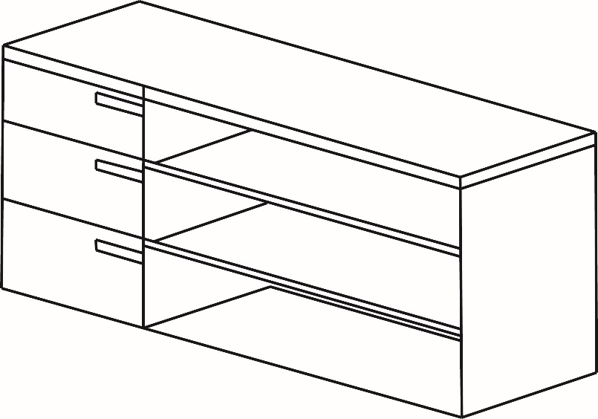
Rys. 2

- Komoda z półkami – 1 szt.
Wymiary: szer. 150 cm, gł. 50 cm, wys. 76 cm
+/- 3 cm (wysokość ta sama co mebli w pkt.1,2,4)
Komoda wykonana z płyty wiórowej laminowanej o grubościach:
Wieniec dolny, boki, półki, fronty : 18 mm
Wieniec górny : h = 36 mm
Widoczne brzegi płyty laminowanej zabezpieczone obrzeżem PCV 2 mm w kolorze laminatu, z którego wykonano komodę. Zawiasy do frontów z cichym domykiem oraz możliwością regulacji w trzech płaszczyznach. Drzwiczki mebla montowane tak, aby nie był widoczny korpus komody. Komoda wyposażona w regulowane stopki umożliwiające jej wypoziomowanie. Uchwyty aluminiowe matowe prostokątne o długości L= 13, 14 cm (długość całkowita) , gr. 15 mm ÷ 20 mm zgodne z uchwytami z pkt 2,4,5,6,7. Wybór uchwytów w podanym zakresie do ustalenia
z Zamawiającym. Kształt uchwytów jak na fot. 1. Zamontowane w poziomie jak na
rys. 3. Ilość półek : 3 (1 w każdym skrzydle) .Komoda zamykana na zamek (fronty zamykane jak na rys.3)
Wykonawca zobowiązany jest dostarczyć min. 7 rodzajów uchwytów, min 7 rodzajów próbnika płyt meblowych Orzech, Dąb, Buk, Wiąz lub inne bardzo jasne, bielone odcienie przed realizacją zadania. Komoda wykonana z tej samej płyty jak w pkt 1,2,4,5,6,7.
Wybór odcienia okleiny oraz ewentualne korekty konstrukcyjne, wymiarowe do uzgodnienia z Zamawiającym.
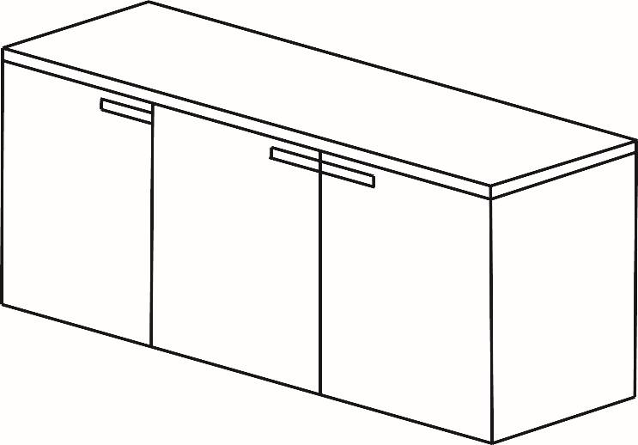

Rys. 3
- Komoda z półką otwartą – 1 szt.

Wymiary: szer. 50 cm, gł. 50 cm, wys. 76 cm
+/- 3 cm (wysokość ta sama co mebli
w pkt.1,2,3)
Komoda wykonana z płyty wiórowej laminowanej o grubościach:
Wieniec dolny, boki, półki, fronty : 18 mm
Wieniec górny : h = 36 mm
Widoczne brzegi płyty laminowanej zabezpieczone obrzeżem PCV 2 mm w kolorze laminatu, z którego wykonano komodę. W części otwartej tył wykonany z płyty w kolorze pozostałych boków. Zawiasy do frontów z cichym domykiem oraz możliwością regulacji w trzech płaszczyznach. Drzwiczki mebla montowane tak, aby nie był widoczny korpus komody. Komoda wyposażona w regulowane stopki umożliwiające jej wypoziomowanie. Uchwyty aluminiowe matowe prostokątne
o długości L= 13, 14 cm (długość całkowita) , gr. 15 mm ÷ 20 mm zgodne z uchwytami z pkt 2,3,5,6,7. Wybór uchwytów w podanym zakresie do ustalenia
z Zamawiającym. Kształt uchwytów jak na fot. 1. Zamontowane w poziomie jak na
rys. 4. Ilość półek wewnętrznych: 1. Półka otwarta. Komoda zamykana na zamek.
Wykonawca zobowiązany jest dostarczyć min. 7 rodzajów uchwytów, min 7 rodzajów próbnika płyt meblowych Orzech, Dąb, Buk, Wiąz lub inne bardzo jasne, bielone odcienie przed realizacją zadania. Komoda wykonana z tej samej płyty jak w pkt 1,2,3,5,6,7.
Wybór odcienia okleiny oraz ewentualne korekty konstrukcyjne, wymiarowe do uzgodnienia z Zamawiającym.
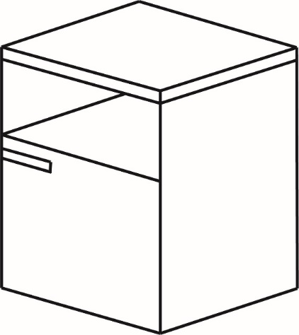
Rys. 4
- Komoda z półką otwartą – 1 szt.

Wymiary: szer. 50 cm, gł. 45 cm, wys. 76 cm
+/- 3 cm
Komoda wykonana z płyty wiórowej laminowanej o grubościach:
Wieniec dolny, boki, półki, fronty : 18 mm
Wieniec górny : h = 36 mm
Widoczne brzegi płyty laminowanej zabezpieczone obrzeżem PCV 2 mm w kolorze laminatu, z którego wykonano komodę. W części otwartej tył wykonany z płyty w kolorze pozostałych boków. Zawiasy do frontów z cichym domykiem oraz możliwością regulacji w trzech płaszczyznach. Drzwiczki mebla montowane tak, aby nie był widoczny korpus komody. Komoda wyposażona w regulowane stopki umożliwiające jej wypoziomowanie. Uchwyty aluminiowe matowe prostokątne
o długości L= 13, 14 cm (długość całkowita) , gr. 15 mm ÷ 20 mm zgodne z uchwytami z pkt 2,3,4,6,7. Wybór uchwytów w podanym zakresie do ustalenia
z Zamawiającym. Kształt uchwytów jak na fot. 1. Zamontowane w poziomie jak na
rys. 5. Ilość półek wewnętrznych: 1. Półka otwarta. Komoda zamykana na zamek.
Wykonawca zobowiązany jest dostarczyć min. 7 rodzajów uchwytów, min 7 rodzajów próbnika płyt meblowych Orzech, Dąb, Buk, Wiąz lub inne bardzo jasne, bielone odcienie przed realizacją zadania. Komoda wykonana z tej samej płyty jak w pkt 1,2,3,4,6,7,
Wybór odcienia okleiny oraz ewentualne korekty konstrukcyjne, wymiarowe do uzgodnienia z Zamawiającym.
Rys. 5

- Meblościanka (szafa biurowa dwudrzwiowa z półką otwartą pośrodku)- 2 szt.
Wymiary: szer. 135 cm (50 cm +35 cm+50 cm), gł. 45 cm, wys. 210 cm
+/- 3 cm
Meblościanka wykonana z płyty wiórowej laminowanej o grubościach:
Wieniec dolny, boki, półki, fronty : 18 mm
Wieniec górny : h = 36 mm
Widoczne brzegi płyty laminowanej zabezpieczone obrzeżem PCV 2 mm w kolorze laminatu, z którego wykonano szafę. W części otwartej tył wykonany z płyty w kolorze pozostałych boków. Część otwarta z płyty o kolorze jednolitym jasnoszarym. Zawiasy do frontów z cichym domykiem oraz możliwością regulacji
w trzech płaszczyznach. Drzwiczki mebla montowane tak, aby nie był widoczny korpus szafy. Meblościanka wyposażona w regulowane stopki umożliwiające jej wypoziomowanie. Uchwyty aluminiowe matowe prostokątne o długości L= 13, 14 cm (długość całkowita) , gr. 15 mm ÷ 20 mm zgodne z uchwytami z pkt 2,3,4,5,7. Wybór uchwytów w podanym zakresie do ustalenia z Zamawiającym Kształt uchwytów jak na fot. 1. Zamontowane w poziomie jak na rys. 6. Wysokość półek wewnętrznych min 36 cm (półka na segregator.) Ilość półek : jak na rys. 6 . Szafki zamykane na zamek (fronty zamykane jak na rys. 6)
Wykonawca zobowiązany jest dostarczyć min. 7 rodzajów uchwytów, min 7 rodzajów próbnika płyt meblowych Orzech, Dąb, Buk, Wiąz lub inne bardzo jasne, bielone oraz jednolity jasnoszary odcienie przed realizacją zadania. Meblościanka wykonana z tej samej płyty jak w pkt 1,2,3,4,5,7.
Wybór odcienia okleiny oraz ewentualne korekty konstrukcyjne, wymiarowe do uzgodnienia z Zamawiającym.
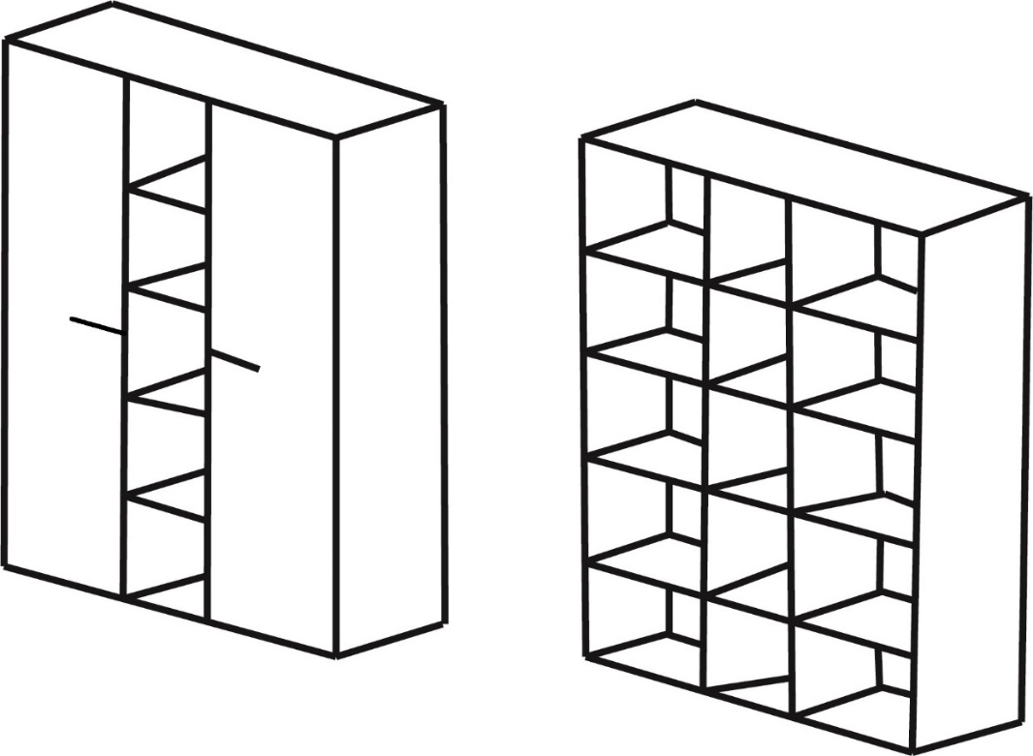
Rys.6
- Szafa biurowa dwudrzwiowa z frontem przeszkloną – 2 szt.
Wymiary: szer. 85 cm (50 cm +35 cm), gł. 45 cm, wys. 210 cm
+/- 3 cm
Szafa wykonana z płyty wiórowej laminowanej o grubościach:
Wieniec dolny, boki, półki, fronty : 18 mm
Wieniec górny : h = 36 mm
Widoczne brzegi płyty laminowanej zabezpieczone obrzeżem PCV 2 mm w kolorze laminatu, z którego wykonano szafę. Zawiasy do frontów z cichym domykiem oraz możliwością regulacji w trzech płaszczyznach. Drzwiczki mebla montowane tak, aby nie był widoczny korpus szafy. Przedni węższy front wykonany ze szkła mlecznego
w ramce aluminiowej zgodny z kolorystyką uchwytów. Szafa wyposażona
w regulowane stopki umożliwiające jej wypoziomowanie. Uchwyty aluminiowe matowe prostokątne o długości L= 13, 14 cm (długość całkowita) , gr. 15 mm ÷ 20 mm zgodne z uchwytami z pkt 2,3,4,5,6. Wybór uchwytów w podanym zakresie do ustalenia
z Zamawiającym. Kształt uchwytów jak na fot. 1. Zamontowane w poziomie jak na rys. 7. Wysokość półek wewnętrznych min 36 cm (półka na segregator.) Ilość półek : jak na rys. 7 . Szafa zamykana na zamek (fronty zamykane jak na rys. 7)
Druga szafa biurowa dwudrzwiowa z frontem przeszklonym wykonana w lustrzanym odbiciu w stosunku do pierwszej.
W pierwszej szafie w części zamkniętej wieszak ubraniowy z półkami jak na rys.7 w drugiej szafie w części zamkniętej półki na segregatory.
Wykonawca zobowiązany jest dostarczyć min. 7 rodzajów uchwytów, min 7 rodzajów próbnika płyt meblowych Orzech, Dąb, Buk, Wiąz lub inne bardzo jasne, bielone odcienie przed realizacją zadania. Szafa wykonana z tej samej płyty jak w pkt 1,2,3,4,5,6.
Wybór odcienia okleiny oraz ewentualne korekty konstrukcyjne, wymiarowe do uzgodnienia z Zamawiającym.
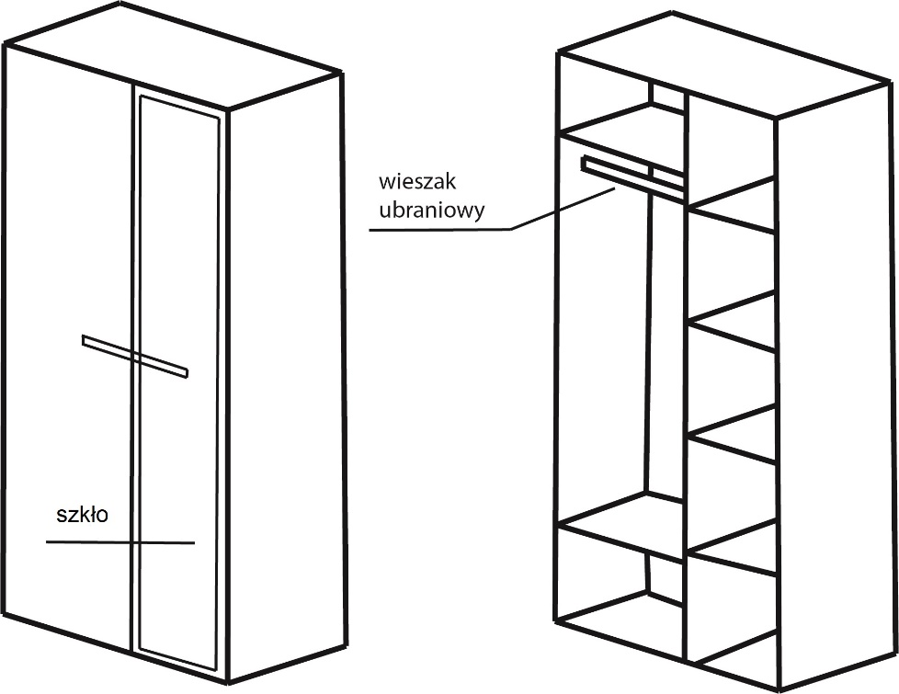

Rys.7

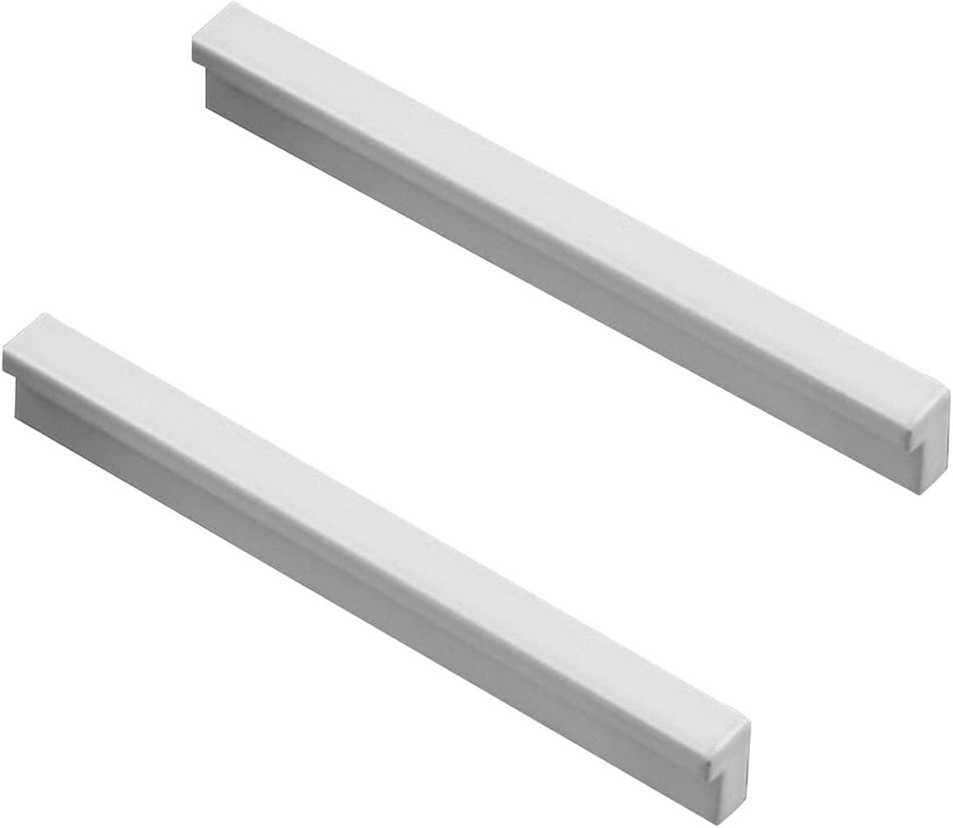

Fot.1

Szafa aktowa metalowa– 1 szt.

Wymiary: 1999 x1000x435 mm +/- 20 mm

Szafa biurowa, aktowa wykonana z blachy stalowej gr. 0,7 mm. Drzwi skrzydłowe ze schowanymi zawiasami. Uchwyt drzwiowy z zamkiem zabezpieczającym. Półki przestawne co 25 mm dostosowane do teczek zawieszkowych. Szafa wyposażona w ślizgacze ułatwiające przesuwanie szafy. Dopuszczalne obciążenie półek – 60 kg. Szafy wyposażone w stopki poziomujące. Poglądowa szafa na fot.

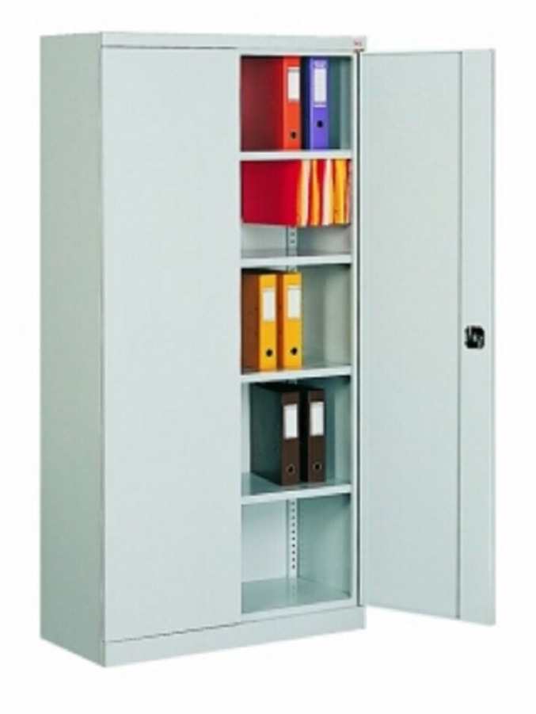

Gwarancja: min 24 miesięcy
Transport i montaż mebli w cenie
Wykonawca zobowiązuje się dostarczyć próbnik płyt meblowych, uchwytów do Zamawiającego w celu ustalenia rodzaju i odcienia okleiny przed przystąpieniem realizacji Zamówienia.
Wykonawca zobowiązuje się posiadać możliwość wykonania Zamówienia z wszystkich przedstawionych płyt i uchwytów
– Zamawiający dokonuje wyboru.
PODSUMOWANIE
- Biurko + płyta maskująca – 1 szt.
- Komoda z szufladami i półkami – 1 szt..
- Komoda z półkami – 1 szt.
- Komoda z półką otwartą – 1 szt.
- Komoda z półką otwartą – 1 szt.
- Meblościanka (szafa biurowa dwudrzwiowa z półką otwartą pośrodku)
- 2 szt.
- Szafa biurowa dwudrzwiowa z frontem przeszklonym – 2 szt.

Szafa aktowa metalowa– 1 szt.

Meble przeznaczone do stanowisk wyposażonych w monitory ekranowe muszą spełniać wymogi zawarte w rozporządzeniu Ministra Pracy i Polityki Socjalnej z dnia 1 grudnia 1998 r. w sprawie bezpieczeństwa i higieny pracy na stanowiskach wyposażonych w monitory ekranowe ( Dz. U. poz.973) z późniejszymi zmianami.

